宝山区工业元宇宙产业发展三年行动计划（2022—2024年）

颁布日期：2022年9月2日
政策思路：
以夯实数字产业发展基础，提升数字经济整体规模，打造具有国际竞争力的数字产业集群为抓手，抢抓数字经济和元宇宙发展新机遇，打造具备宝山特色的工业元宇宙产业集群，构建工业元宇宙治理与产业发展体系。
政策目标：
力争到2024年，宝山区工业元宇宙产业生态初具雏形。依托元宇宙底层技术基础，盘活560家规模以上制造业企业的产业储备，结合“To B互联网”集群建设的产业基础，强化地区优势，做强特色产业，优先聚焦工业元宇宙。打出“2+N+20%”组合拳，即“2”个创新孵化园；“N”个典型场景应用以及“20%”的本区企业融入工业元宇宙生态。
1．产业规模扩大。到2025年，宝山区工业元宇宙相关产业规模突破100亿元，全区新材料、生物医药、机器人及智能制造、新一代信息技术产业规模分别突破 1500 亿元、200 亿元、1000亿元和 300 亿元。
2．技术集中突破。夯实巩固工业元宇宙核心算力基础设施，充分发挥宝山区大数据技术长板，同步攻克其他工业元宇宙核心技术，如数字孪生、拓展现实、区块链等。
3．协同创新强化。推动建设各具特色的“元宇宙”产业园区, 打造一批创新服务平台，建设2家工业元宇宙产业导向研究机构，培育1家具有国际竞争力的创新型头部工业元宇宙服务企业。
4．场景案例打造。科学规划产业布局，创新性、标志性场景发现和转化机制基本确立，培育30个工业元宇宙示范性场景，包括远程设备操控、设备协同作业、柔性辅助装备等等，开拓有实效的应用场景并进行推广。
三、元宇宙政策分析框架
根据文公智库前期发布的《全球文化传媒100强元宇宙战略布局研究报告》中所构建的元宇宙战略布局分析框架，结合政策分析基础理论，文公智库专家提出元宇宙产业发展总体政策、元宇宙核心产业链政策和元宇宙产业发展配套政策三位一体全球元宇宙政策分析框架，如下图所示。接下来本文将根据这一政策分析框架对元宇宙政策进行逐一分解梳理，以供各界参考。
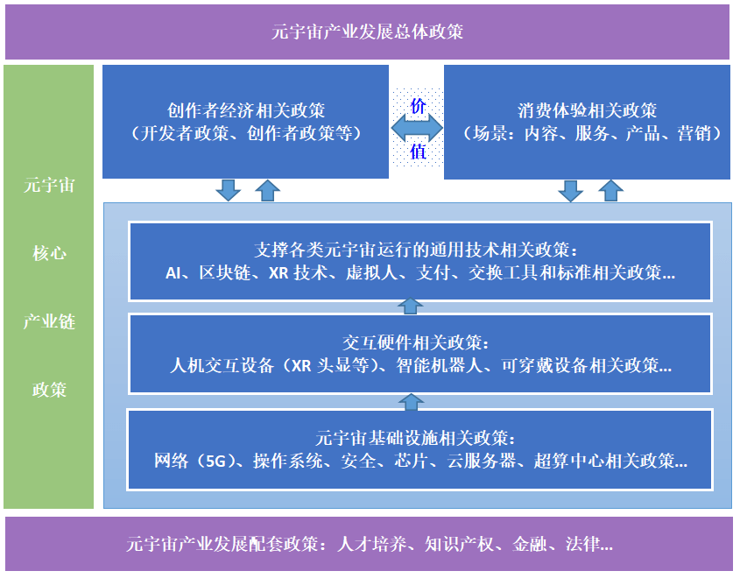图1 全球元宇宙政策分析框架
四、元宇宙产业发展总体政策
统筹用好工业、软件信息、大数据等产业支持政策，加强对元宇宙科技创新、系统研发、应用推广、产业发展的支持力度，鼓励工业与元宇宙产业的交互融合。
此外，分析研讨北京通州区等其他地方政府的做法，结合地区实际情况，制定相应政策，重点支持一批工业元宇宙领域标杆企业，形成一批特色产品和示范平台，积累一批典型成功案例经验。
五、元宇宙核心产业链政策分解
（一）元宇宙基础设施相关政策
1.宝山区IT服务类企业集中在大数据服务领域，在Web3.0、3D建模、数字孪生、拓展现实等领域企业相对较少。宝山区要在元宇宙发展早期阶段就做好相关技术产业的培育工作，抓紧将元宇宙产业的底层技术生态做大做强。坚持“以产促研，以研助产”，聚焦新材料产业、生物医药产业、机器人与智能制造三大主导产业，招引一批元宇宙底层技术服务商。继续巩固提升大数据领域技术优势，选择符合工业元宇宙产业发展需求的关键技术环节、优质企业、上下游配套企业等进行重点攻关引进。
2.宝山区将继续加强IDC产业集群建设，以宝之云等大规模的IDC龙头企业为发力重点，布局元宇宙智能算力新赛道，筑牢元宇宙算力基础设施。
（二）通用技术相关政策
以数字孪生、拓展现实、区块链等工业元宇宙核心技术为重点攻克对象：通过数字孪生技术，帮助企业打造现实世界的镜像分身，强调将人的真实体验数字化；通过扩展现实技术，利用VR、AR等终端硬件设备为企业员工提供进入虚拟世界的入口，创造虚拟世界生态，为企业员工带来足够沉浸式的体验；通过区块链技术根本上解决虚拟世界的信任问题，使信息透明化且不可篡改，重构企业主体间的信任关系。
（三）消费体验相关政策
根据宝山区产业数字化转型现状，元宇宙技术已经在协同研发设计、远程设备操控、设备故障诊断、生产现场监测等4大场景中取得了较显著的应用效果。元宇宙技术在打破空间限制和人机交互体验上的应用效果十分显著。基于效果最大化的考虑，优先选择远程设备操控场景，重点关注现阶段明显受时间和空间限制的场景，如协同研发设计、生产现场监测等。此外，为了提高元宇宙技术的整体应用效果，着重在沉浸感体验、虚拟物/虚拟人仿真程度、虚拟和现实的融合度等方面进行优化。
六、元宇宙发展配套政策分解
1.人力资源政策
引育高层次人才。依托宝山区人才计划，引进一批国内外工业元宇宙领域高精尖技术人才和技能人才，支持工业元宇宙领域高层次人才创新创业；依托上海地区的高校、科研院所、职业院校的定向培育功能，面向企业用人需求建立金字塔式人才支持体系。
2.金融投资政策
完善投融资服务体系。积极对接社会资源，成立工业元宇宙产业基金，由企业单一投入向社会资本联合投入转变。激活金融机构对技术过硬、推动力强、具备产业化潜质的核心工业元宇宙项目的信心，并给予资金、资源支持。发挥多层级资本市场特色，保证工业元宇宙企业可触达融资渠道的多元性和有效性。
3.产业组织政策
加强组织保障。建立发展工业元宇宙的领导机制，成立专项工作组，建立健全统筹协调和推进机制，定期召开推进会议，做好工业元宇宙重点项目推进、场景统筹、应用落地和成效评估工作。

